B. PŘÍBALOVÁ INFORMACE

PŘÍBALOVÁ INFORMACE:
Formicpro 68,2 g proužky do úlů pro včely

1. JMÉNO A ADRESA DRŽITELE ROZHODNUTÍ O REGISTRACI A DRŽITELE POVOLENÍ K VÝROBĚ ODPOVĚDNÉHO ZA UVOLNĚNÍ ŠARŽE, POKUD SE NESHODUJE

Držitel rozhodnutí o registraci a výrobce odpovědný za uvolnění šarže:

NOD Apiary Ireland Limited

Clieveragh Industrial Estate

Listowel

Kerry
V31 FX29
Irsko

Výrobce odpovědný za uvolnění šarže:
Animal Health Distributor (AHD)
Tullow Industrial Estate,
Tullow, Co Carlow
R93 WOD8
Irsko

2. NÁZEV VETERINÁRNÍHO LÉČIVÉHO PŘÍPRAVKU

Formicpro 68,2 g proužky do úlů pro včely

Acidum formicum

3. OBSAH LÉČIVÝCH A OSTATNÍCH LÁTEK

Každý proužek do úlu obsahuje:

Léčivá látka:

Acidum formicum: 68,2 g

Hnědý, polotuhý až měkký gelový proužek pokrytý biologicky rozložitelným laminovaným papírem, který udržuje tvar.

4. INDIKACE

Léčba varroázy způsobené roztočem Varroa destructor u včel medonosných (Apis mellifera).

5. KONTRAINDIKACE

Nepoužívat, pokud jsou denní teploty v den aplikace mimo rozsah 10–29,5 °C. Viz také bod „Zvláštní upozornění“.

Nepoužívat k ošetření včelstev menších než 10 000 včel. Menší včelstva nemusí být schopna zajistit dostatečné proudění vzduchu k dosažení snesitelné koncentrace kyseliny mravenčí.

6. NEŽÁDOUCÍ ÚČINKY

Jako specifické rizikové faktory zvýšení koncentrací kyseliny mravenčí nad dobře tolerovatelné úrovně byly stanoveny nedostatečná ventilace, vysoké okolní teploty a nedostatečný objem úlu. Je třeba bedlivě dodržovat zvláštní požadavky uvedené v bodech Kontraindikace a Zvláštní upozornění, neboť při jejich nedodržení existuje zvýšené riziko nežádoucích účinků.

V neobvyklých případech byl především v konstrukcích úlů s menším objemem nebo tam, kde před použitím nebyly odstraněny česnové vložky, pozorován zvýšený úhyn dospělých včel, úhyn plodu a/nebo ztráta matky. Následně byly zaznamenány sekundární příznaky, včetně odlétnutí včel, snížené reprodukce a/nebo úplné ztráty včelstev.

Oslabené včely (např. ty, které trpí virovou infekcí nebo silným napadením roztoči), jsou k toxickým účinkům náchylnější.

Kyselina mravenčí zpočátku naruší aktivity včelstva a během jednoho dne od aplikace může mít za následek odmítnutí matky, což ve vzácných případech spustí výměnu matky.

Očekává se, že včelstvo během prvních 3 dnů léčby rozšíří svůj hrozen, jako součást kontroly koncentrace par. Ve velmi vzácných případech lze pozorovat vyléhání včel.

Četnost nežádoucích účinků je charakterizována podle následujících pravidel:
- velmi časté (nežádoucí účinek(nky) se projevil(y) u více než 1 z 10 ošetřených včelstev)
- časté (u více než 1, ale méně než 10 ze 100 ošetřených včelstev)
- neobvyklé (u více než 1, ale méně než 10 z 1 000 ošetřených včelstev)
- vzácné (u více než 1, ale méně než 10 z 10 000 ošetřených včelstev)
- velmi vzácné (u méně než 1 z 10 000 ošetřených včelstev, včetně ojedinělých hlášení).

Jestliže zaznamenáte kterýkoliv z nežádoucích účinků a to i takové, které nejsou uvedeny v této příbalové informaci, nebo si myslíte, že léčivo nefunguje, oznamte to, prosím, vašemu veterinárnímu lékaři. Můžete také hlásit prostřednictvím národního systému hlášení nežádoucích účinků {údaje o národním systému}.

7. CÍLOVÝ DRUH ZVÍŘAT

Včely medonosné

8. DÁVKOVÁNÍ PRO KAŽDÝ DRUH, CESTA(Y) A ZPŮSOB PODÁNÍ

Dávkování: 1 sáček (tj. 2 proužky) na jeden úl po dobu 7 dnů. Mezi aplikacemi ponechat odstup minimálně jeden měsíc.

9. POKYNY PRO SPRÁVNÉ PODÁNÍ

Vertikálně modulární typy úlů (příklady: Dadant, Langstroth)

OBECNÉ POKYNY

Během léčby by měla být zasíťovaná dna zavřená, aby byla účinnost optimální.

Jakmile je úl připraven, opatrně vytáhnout proužky ze sáčku a oddělit oba proužky od sebe. NEODSTRAŇOVAT OBAL Z EKO PAPÍRU. Funguje jako knot (tj. řídí rychlost uvolňování účinné látky).

Během procesu aplikace nenarušovat rámky plodiště. Proužky umístit na horní lišty rámků spodního plodiště. Neměla by se používat žádná další podložka; při opětovném sestavení úlu do sebe musí komponenty úlu těsně zapadnout.

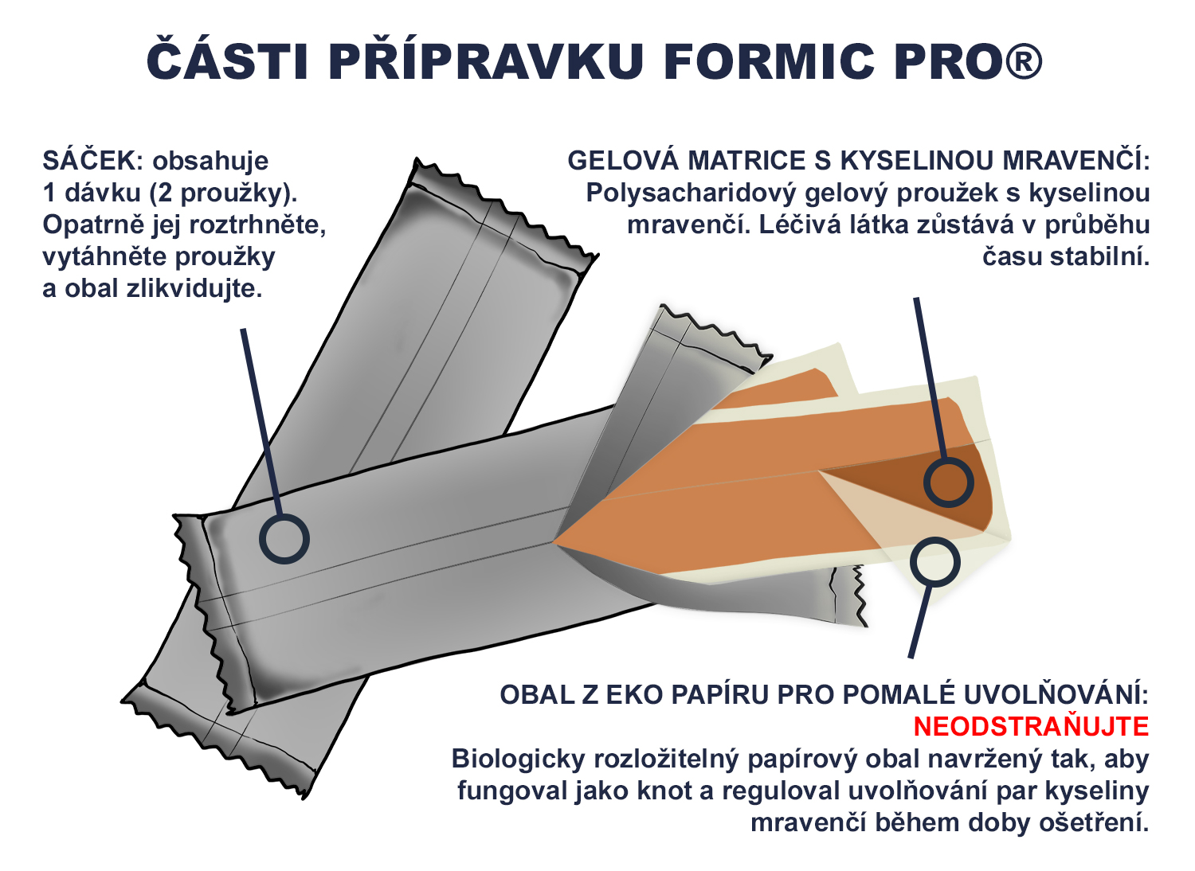

POKYNY K DÁVKOVÁNÍ

Do úlů se dvěma plodišti vložit dva proužky a rozložit je tak, aby ležely naplocho a po celé šířce spodního plodiště, ve středu plodového hnízda. Mezi proužky by měla být vzdálenost přibližně 5 cm a mezi konci plodiště a vnějšími okraji proužků by měla být vzdálenost 10 cm. U úlů s jedním plodištěm položit dva proužky přes rámky přímo nad plodové hnízdo s rozmístěním, jak je uvedeno výše.

Česno úlu musí být po celou dobu léčby otevřené po celé šířce úlu, minimálně 12,5 mm na výšku, bez překážek v plodišti.

U úlů s trvale omezeným česnem se přijmou vhodná opatření k zajištění odpovídajících ventilačních otvorů. Příklady uvádí piktogram.

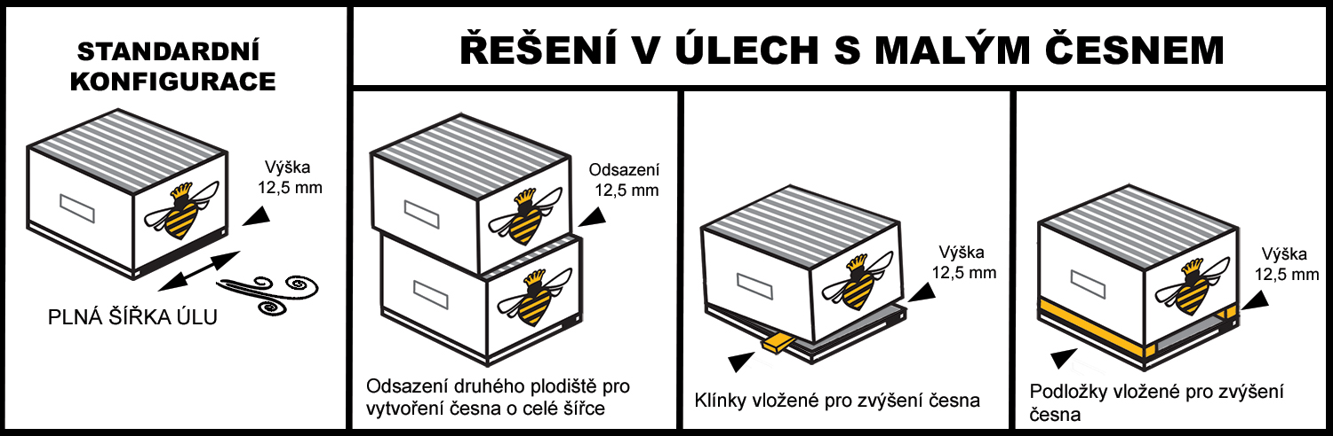

Použité proužky nemusí být na konci doby ošetření ihned vyjmuty, ale musí být vyjmuty před tím, než jsou do úlu umístěny zpět medníky.

Po vyjmutí se zlikvidují kompostováním.

10. OCHRANNÁ(É) LHŮTA(Y)

Med: Bez ochranných lhůt.

Medníky s medem musejí být před aplikací přípravku z úlu odstraněny. Viz oddíl „Zvláštní opatření pro použití u zvířat“. Med uložený v medníku (mednících) nasazených po dobu léčby musí být odebrán a nesmí být použit k lidské spotřebě. Použité proužky musejí být před nasazením medníků z úlu vyjmuty.

11. ZVLÁŠTNÍ OPATŘENÍ PRO UCHOVÁVÁNÍ

Uchovávat mimo dohled a dosah dětí.

Uchovávejte v původním obalu.
Chraňte před přímým slunečním zářením.
Uchovávejte v uzavřené místnosti na chladném, suchém a dobře větraném místě.

Během uskladnění lze pozorovat změnu barvy od světle hnědé po tmavě hnědou, a to v důsledku možné karamelizace gelové matrice.

12. ZVLÁŠTNÍ UPOZORNĚNÍ

Zvláštní upozornění pro každý cílový druh:
Přípravek by měl být používán pouze jako součást integrovaného programu kontroly varroázy. Během plodování se důrazně doporučuje každý měsíc monitorovat intenzitu napadení roztoči a při dosažení lokálních kritických hodnot zahájit léčbu. Používejte podle místních doporučení pro léčbu, jsou-li k dispozici.

Dbát na to, aby během aplikace bylo včelstvo rušeno co možná nejméně.

Všechna včelstva na stanovišti ošetřit současně, aby nedošlo k reinvazi roztočů od neošetřených včelstev.

Během léčby by měla být zasíťovaná dna zavřená, aby byla účinnost optimální.

Bezpečnost a účinnost přípravku nebyla plně testována u vodorovných úlů, jako jsou úly Layens. Použít pouze po posouzení přínosů a rizik a po zvážení možných alternativ integrovaného boje proti škůdcům.

Zvláštní opatření pro použití u zvířat:
Nevyrušovat včelstvo během období ošetření. Pokud dojde během léčby k narušení včelstva, existuje zvýšené riziko poškození plodu a/nebo dospělých včel (včetně matky) a může také dojít k odlétnutí včel.

Přirozená míra líhnutí a úhynu je na jaře a v létě 1 000 až 2 000 včel denně, přirozený úhyn se na podzim zvyšuje, protože velká populace letních včel je nahrazena menší populací zimních včel. Pod stresem z léčby mohou včely, které jsou oslabené v důsledku věku nebo chorob (ty, které by normálně zemřely mimo úl), v úlu podlehnout a lze je pozorovat kolem česna.

Teploty: Maximální denní venkovní teploty by měly být v teplotním rozmezí uvedeném v bodě „Kontraindikace“. Teploty nad tímto rozmezím během prvních tří dnů léčby mohou způsobit zvýšenou úmrtnost plodu a vyšší riziko ztráty matky, zejména u oslabených matek. Pokud se tyto teploty vyskytují v bezsnůškovém období (kdy je nedostatek potravy), existuje zvýšené riziko ztráty matky, náhlé výměny matky nebo prodlevy v kladení vajíček. Léčba by měla být odložena, dokud teploty neklesnou nebo se neobnoví snůška nektaru.

Aby nevznikla netolerovatelná koncentrace kyseliny mravenčí, je nutné během léčby zajistit dostatečnou ventilaci. Musí být zajištěno česno, které je po celé šířce úlu, s minimální výškou 12,5 mm. Musí být odstraněno jakékoli omezení proudění vzduchu přes česno do plodiště (např. vložka nebo ochrana před myšmi), aby se zabránilo nadměrnému poškození včelstev.
U úlů s trvale omezeným česnem se přijmou odpovídající opatření k zajištění dostatečné úrovně ventilace (tj. zajištění alternativních vstupů do plodiště, které fungují jako ventilační otvory). Další informace jsou uvedeny v bodě „Pokyny pro správné podání“.

Včelstva by měla mít v době léčby dobré zásoby potravy a neměla by být během léčby krmena v úlu.

Neničit matečníky, které mohou být před léčbou nebo po ní pozorovány. Výměna matky, i když se předpokládá, že je způsobena léčbou, je přirozeným procesem, který by se pro zdraví včelstva měl nechat proběhnout. Jeden měsíc po léčbě ověřit, zda je včelstvo se zdravou matkou. Přítomnost staré a mladé matky po léčbě nejsou neobvyklé.

Pro rozšiřování včelstev, která vyžadují více prostoru, mohou být v době aplikace nasazeny nástavky se soušemi.

Zvláštní opatření určené osobám, které podávají veterinární léčivý přípravek zvířatům:

- Tento veterinární léčivý přípravek dráždí pokožku a oči. Zabraňte kontaktu s pokožkou, očima a sliznicemi. Při manipulaci a aplikaci přípravku noste obvyklý včelařský ochranný oděv. Připravte si vodu.
- V případě náhodného zasažení očí ihned vyplachujte oko (oči) čistou tekoucí vodou po dobu 10 minut, vyhledejte lékařskou pomoc a ukažte příbalovou informaci praktickému lékaři.
- Zabraňte kontaktu s pokožkou, noste chemicky odolné rukavice (EN 374). V případě náhodného kontaktu s pokožkou ihned opláchněte potřísněnou pokožku vodou, a pokud podráždění přetrvává, vyhledejte lékařskou pomoc.
- Zabraňte vdechování par. Obal s přípravkem otevírejte a proužky rozbalujte jen venku a po větru. V případě náhodného vdechnutí odejděte na čerstvý vzduch, a pokud podráždění přetrvává, vyhledejte lékařskou pomoc.
- Pokud nemůžete zabránit práci ve stísněném prostoru, noste vhodný polomaskový nebo celomaskový respirátor s filtry, které splňují požadavky na typ B nebo E.
- Během aplikace přípravku udržujte děti v dostatečné vzdálenosti.
- Při manipulaci s přípravkem a jeho aplikaci nejezte, nepijte ani nekuřte.
- Ihned po použití si vždy umyjte ruce mýdlem a vodou.
- Lidé se známou přecitlivělostí na kyselinu mravenčí nebo kyselinu šťavelovou by měli veterinární léčivý přípravek podávat obezřetně.

Další opatření:

Tento přípravek je žíravý. Zabraňte kontaktu přípravku s kovovými povrchy.

Interakce s dalšími léčivými přípravky a další formy interakce:

Nepoužívat s jinými akaricidy proti varroáze.

Předávkování (symptomy, první pomoc, antidota):
Typickými příznaky předávkování jsou nadměrná úmrtnost dospělých včel a plodu a odlétnutí včel. Tyto příznaky mohou být způsobeny překročením doporučené dávky, nedostatečnou ventilací, vysokými teplotami a/nebo neodpovídajícím objemem úlu. V případě předávkování zvyšte větrání v úlu otevřením oček shora dolů. Dva týdny po ošetření zkontrolujte přítomnost matky.
Viz také bod „Zvláštní opatření pro použití u zvířat“ a „Pokyny pro správné podání“.

13. ZVLÁŠTNÍ OPATŘENÍ PRO ZNEŠKODŇOVÁNÍ NEPOUŽITÝCH PŘÍPRAVKŮ NEBO ODPADU, POKUD JE JICH TŘEBA

Léčivé přípravky se nesmí likvidovat prostřednictvím odpadní vody či domovního odpadu. Všechen nepoužitý veterinární léčivý přípravek nebo odpad, který pochází z tohoto přípravku, musí být likvidován podle místních právních předpisů.

14. DATUM POSLEDNÍ REVIZE PŘÍBALOVÉ INFORMACE

03.09.2024

15. DALŠÍ INFORMACE

Pouze pro zvířata.
Veterinární léčivý přípravek je vydáván bez předpisu.
Vyhrazený veterinární léčivý přípravek.

Velikost balení:
Kartonová krabička obsahující plastovou vložku (s páskou pro opětovné uzavření) s 2 sáčky (4 proužky)
Kartonová krabička obsahující plastovou vložku (s páskou pro opětovné uzavření) s 10 sáčky (20 proužků)
Kartonová krabička obsahující plastovou vložku (s páskou pro opětovné uzavření) s 30 sáčky (60 proužků)

Na trhu nemusí být všechny velikosti balení.

